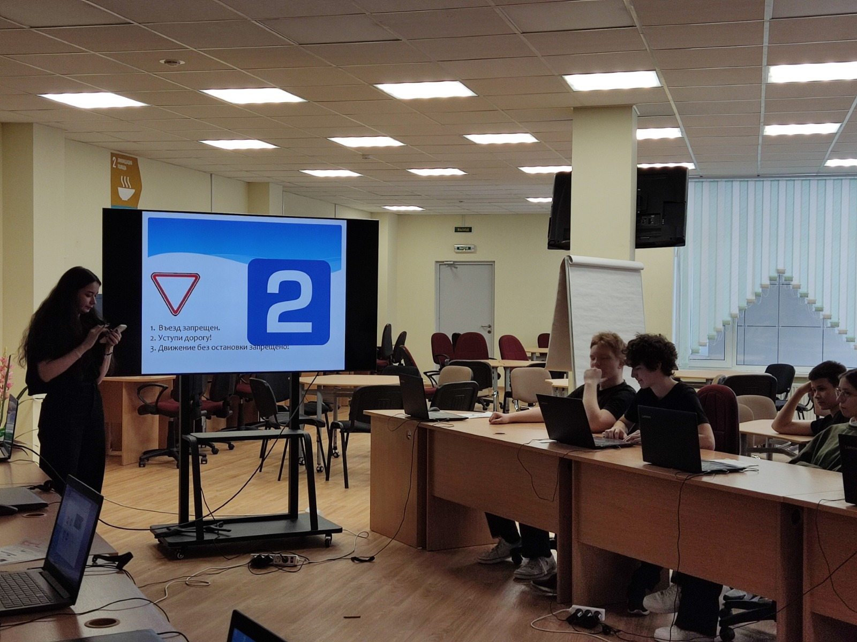

|  |  |
| --- | --- |
|  |  |
| IMG-20230320-WA0011.jpg | Март 2022 года  Учащиеся 8 классов приняли участие в школьной игре «Зарница»  Одна из станций была посвящена Правилам дорожного движения.  Во время работы станции ребята решали задачи на дорожные ситуации, показывали свои знания в знаках дорожного движения, отвечали на вопросы викторины.  Спасибо ученикам 11 классов за подготовленную игру. | |
|  |  |